

**今日动态**

2024年12月13日 星期五 晴

****1.**来园情况**

我班共有24名幼儿，今日来园18人（6人身体不适，在家休息）。**陈清月、董沐瑶、刘诗玲、朱梓嘉、陈可芯、夏忆馨、苏忆晴、孙杰文、刘佳富、王慕阳、陈宇杰、恽修齐**等幼儿能自主签到、做区域计划并自主吃早点。

**2.区域活动**

|  |  |  |  |
| --- | --- | --- | --- |
| IMG_20241213_083910 | IMG_20241213_084419 | IMG_20241213_084008 | IMG_20241213_084854 |
| 刘一凡在美工区玩串珠游戏。她将珠子按照黄、棕为一组的规律进行排列。排好后，将珠子按顺序传进鱼线里。 | 恽修齐在美工区画画，他先在纸上画了一辆小车，画好后，他又画了些雪花。 | 朱梓嘉在科探区玩游戏，她根据图片出示的颜色，找到相应的动物。 | 刘汐妍在益智区玩多米诺骨牌。她将多米诺骨牌一个一个排列好，将其推到。 |
| IMG_20241213_084329 | IMG_20241213_084024 | IMG_20241213_084711 | IMG_20241213_084730 |
| 王子木和王慕阳在益智区玩动物垒高的游戏。王慕阳先掷骰子，“狮子”一面朝上，他拿出画着狮子的积木放在对应图片上。 | 肖鹏源和陈宇杰在桌面建构合作拼小木屋。 | 刘佳富和黄赫璟两人画好计划书后，便开始建构动物园啦！“你给我传积木，我把积木一个一个网上垒。” | 沙明钰在万能工匠游戏。她拿出十二个万能点、十五根红管搭房子， |

**3.小组活动**

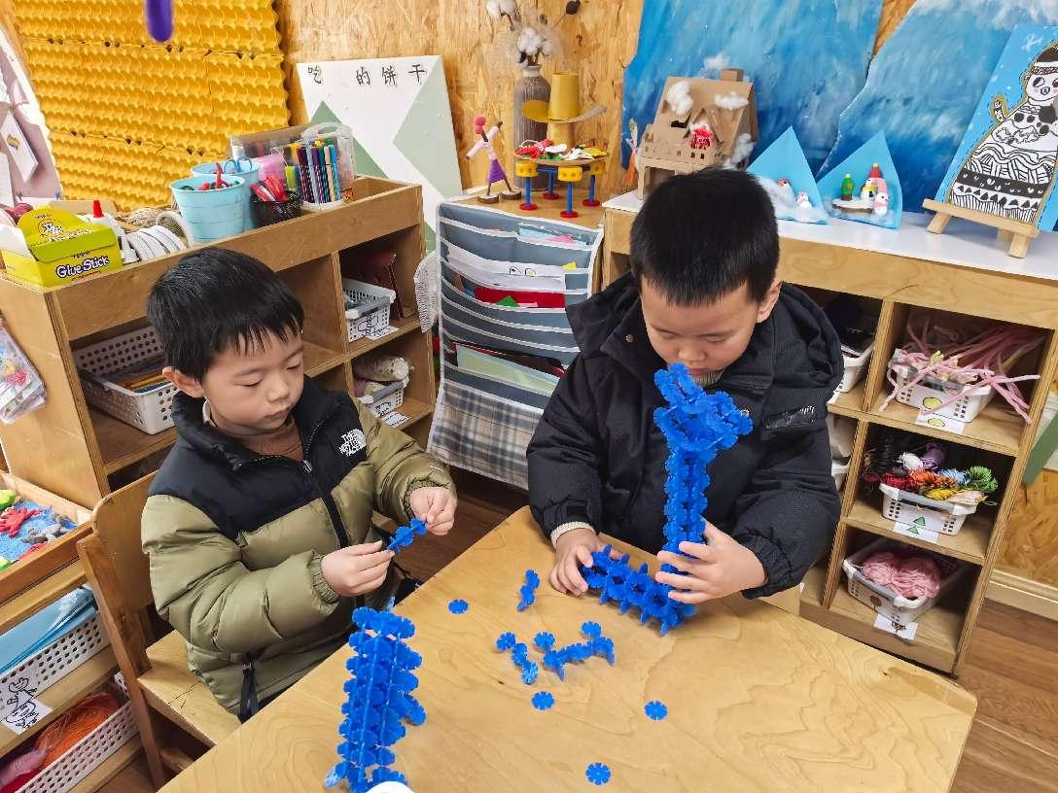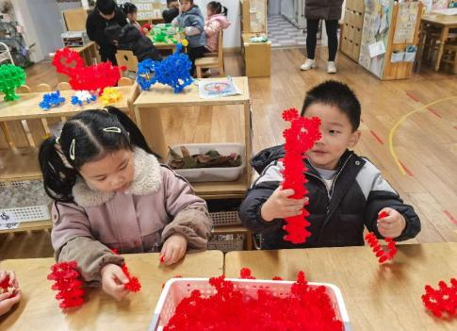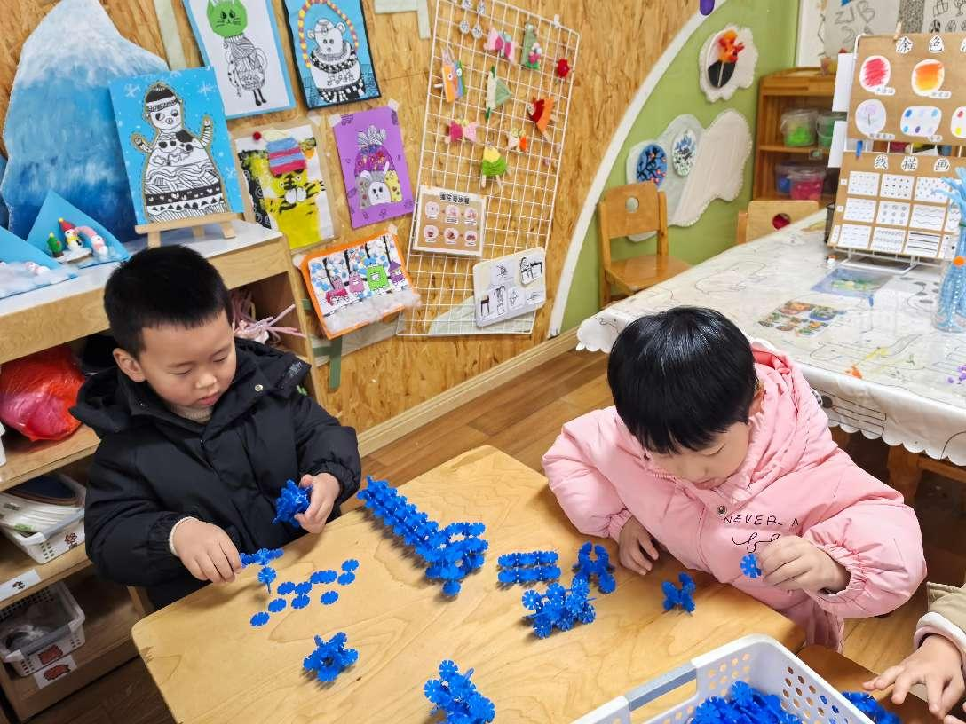动物世界种类繁多，但它们都有各自的名称、外形特征、生活习性等。 幼儿对于生活中常见的猫、狗、鸡、鸭等都有所认识，在电视里或是动物园里也见过老虎、狮子、长颈鹿等野生动物。今天我们一起观察图片，了解长颈鹿的外形特征，它的脖子可真长啊。我们还用雪花片建构长颈鹿呢，快来欣赏一下吧！

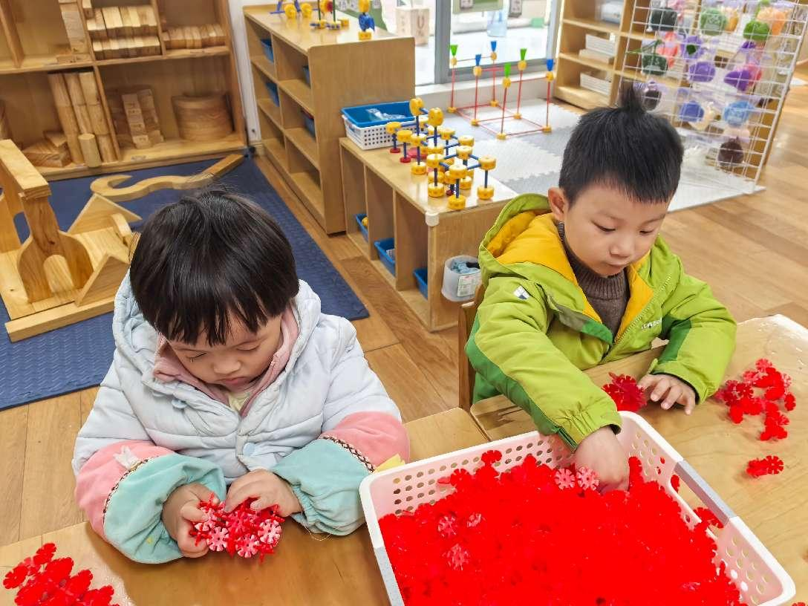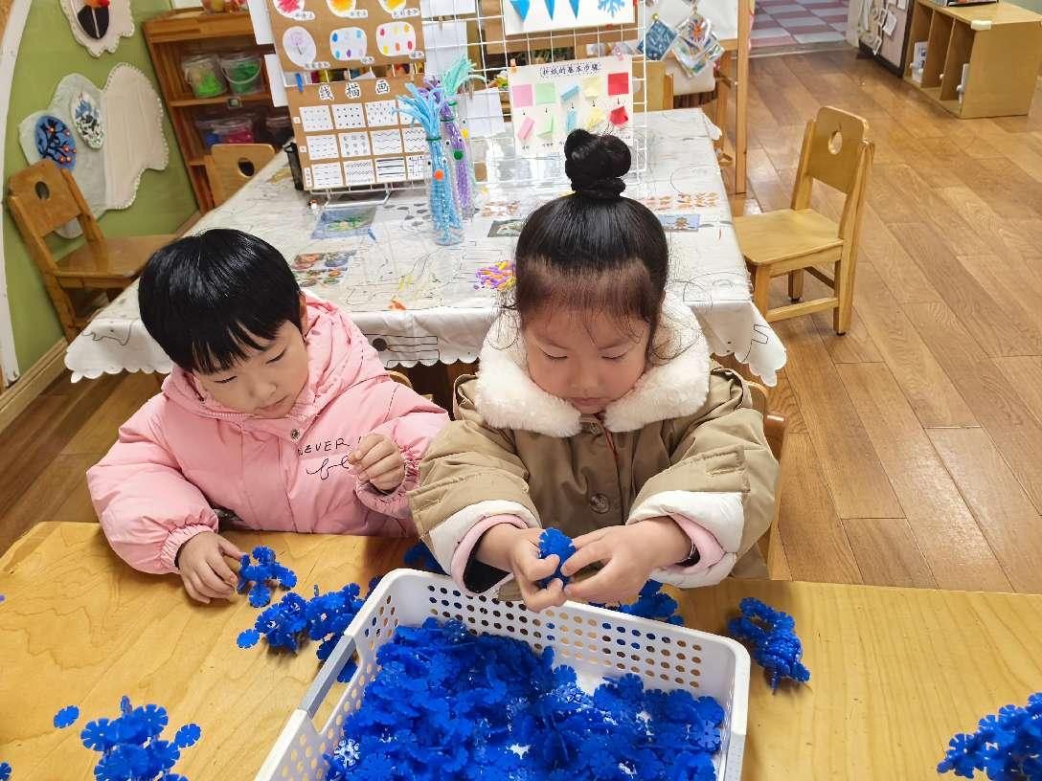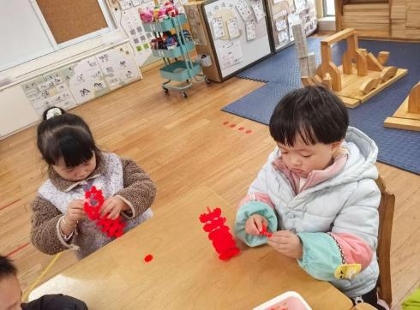

**4.生活活动**

今天午餐吃的是燕麦饭、胗肝炒甜椒、西蓝花炒胡萝卜和时蔬汤，**董沐瑶、恽修齐、黄赫璟、陈可芯、陈宇杰、肖鹏源、孙杰文、刘佳富、王慕阳**等幼儿能尝试用筷子自主进餐，并保持桌面整洁。

**5.温馨提示**

各位家长大家好：

（1）动物世界种类繁多，但它们都有各自的名称、外形特征、生活习性等。 幼儿对于生活中常见的猫、狗、鸡、鸭等都有所认识，在电视里或是动物园里也见过老虎、狮子、长颈鹿等野生动物。孩子们对于这些动物的外形特征有一定的了解，但并不全面，尤其是对生活习性的了解甚少。爸爸妈妈可带孩子们可以选择三种最感兴趣的动物加以了解并完成调查表哦！

（2）时光飞逝，不知不觉，中班上学期过去一大半啦，为让您直观感受孩子在园的学习和生活，增进家园沟通，特于12月18日（下周三）上午8点开始举办家长半日开放活动，诚邀您参加！（爸爸或妈妈其中一位家长哦～）具体活动内容请仔细阅读班级群“邀请函”信息哦，期待与您共赴这场成长之约！

（3）大家可以利用周末空余时间和宝贝们一起进行亲子小制作，请做一些关于冬天的作品于下礼拜一带来幼儿园哦，有了小朋友们的作品装饰我们的教室一定会更加美丽！（可以参考相册图片）